**«Обогащение словарного запаса дошкольников через дидактическую игру»**

Слово — основная единица языка, и развитие речевого общения невозможно без расширения словарного запаса у ребенка. Необходимо показать ребенку, что каждый предмет, его свойства и действия имеют названия. Для этого необходимо научить ребенка правильно называть предметы, различать предметы по существенным признакам, выделять характерные признаки и качества, а также действия. Такое обучение проводится взрослым через игровую деятельность. Игры способствуют накоплению и обогащению словаря на основе знаний и представлений из окружающей ребенка жизни, активизации разных частей речи, не только имен существительных, но и глаголов, имен прилагательных, наречий.

На данном возрастном этапе активный словарь детей рекомендуется обогащать:

* существительными – названиями предметов: игрушек, одежды, посуды, мебели, обуви, транспортом. Также знакомим детей с овощами, фруктами, домашними и дикими животными, их детенышами.
* глаголами - стирать, варить, мыть, резать, гладить, лечить, сажать и др.
* прилагательными (большой, маленький, красный, желтый, зеленый, синий, горячий, холодный, сладкий, кислый, круглый и др);
* наречиями (там, здесь, тут, низко, высоко и др).

Следующие игры направлены на подведение ребенка к пониманию значения слова, обогащение его речи смысловым содержанием, т. е. на качественное развитие словаря.

**Игра «Угадай игрушку»**

Данная игра поможет сформировать у ребенка умение находить предмет, ориентируясь на его признаки.

Взрослый показывает 3—4 игрушки. Ребенок называет их. Взрослый рассказывает о каждой игрушке, называя внешние признаки: «Это мягкая игрушка. Она серая, хвостик короткий, уши длинные, любит морковку. Угадай, что это за игрушка?». Также взрослый описывает другие игрушки, ребенок называет их.

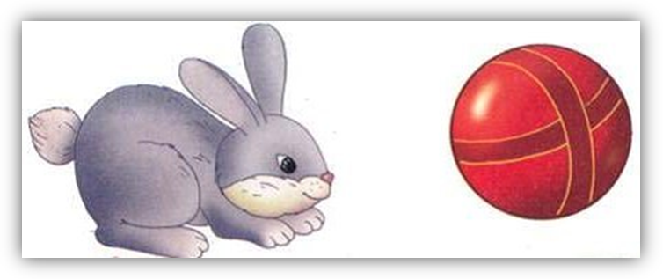

Игра «Чудесный мешочек»

Данная игра учит ребенка выделять и называть признаки предмета.

Взрослый достает по одному предмету (например, фрукт) из чудесного мешочка, называет его: «Это груша, она желтая, сладкая, вкусная». Так взрослый описывает 3-4 фрукта. Затем взрослый предлагает ребенку ответить на вопрос: «Груша какая?»  Ребенок называет признаки: «Она желтая, сладкая».

По такому же принципу игра проводится с овощами или другими предметами.

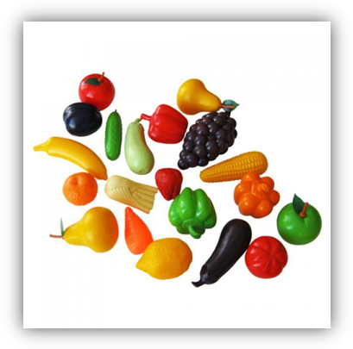

**Игра «Исправь ошибку»**

Данная игра учит ребенка определять несоответствие изображенных на рисунке признаков знакомых объектов и называть их.

Взрослый предлагает ребенку найти неточности в картинках и затем нарисовать предметы правильно совместно с взрослым.

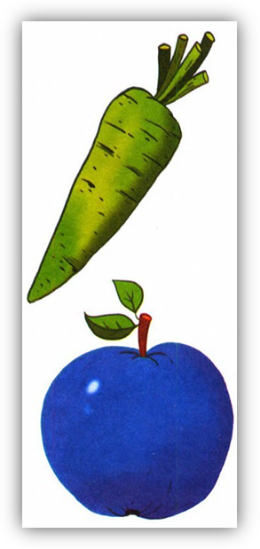

**Игра «Угадай, что это?»**

Данная игра формирует умение ориентироваться на основные признаки описываемого объекта.

Первый вариант. Взрослый описывает предмет и предлагает ребенку отгадать, о каких предметах говорится в этих описаниях.

Например: «Круглое, зелёное, сладкое. Угадай, что это?»

Ребенок отвечает: «Это яблоко».

Второй вариант. Ребенок описывает предмет, взрослый называет описанный ребенком предмет.

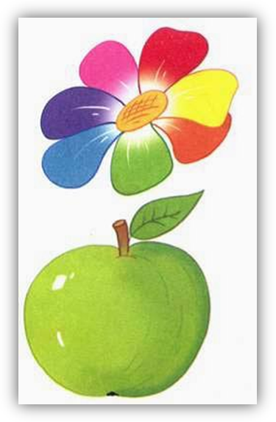

**Игра «Сравни мишку и мышку»**

Данная игра учит ребенка сравнивать разных животных, выделяя противоположные признаки.

Взрослый предлагает рассмотреть мишку и мышку.

— «Мишка большой, а мышка какая? Маленькая. Еще, какой мишка? Толстый, косолапый. Мышка какая? Маленькая, серенькая, быстрая. Мишка любит есть мед, малину, а мышка любит есть сыр»

Ребенок отвечает на вопросы взрослого: «Кто большой? Кто любит сыр? Кто косолапый? Кто маленький?»

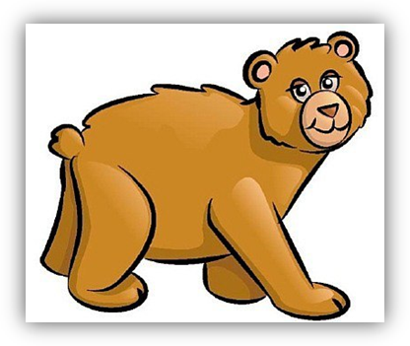

**Игра «У кого, какая игрушка?»**

Игра учит определять и называть признаки животных по образцу взрослого.

Взрослый берет себе одну игрушку (медведя), а ребенку дает зайца. И начинается игра: «У меня медведь. А у тебя?». Ребенок: «А у меня заяц».

Взрослый: «У медведя коричневая шубка». Ребенок: «А у зайца белая шубка».

Взрослый: «У меня медведь большой». Ребенок: «У меня заяц маленький».

Взрослый: «У медведя маленькие уши». Ребенок: «А у зайца длинные уши».



**Игра «В гостях у матрешек»**

С помощью данной игры взрослый учит ребенка обращать внимание на слова, близкие и противоположные по смыслу.

Взрослый предлагает отправиться в гости к матрешкам. Одна матрешка большая, а другая маленькая. Матрешки приглашают пойти погулять. Большая матрешка пошла по широкой дороге, а маленькая матрешка по узкой дороге. Вдруг начался дождь, большая матрешка взяла большой зонтик, а маленькая матрешка маленький зонтик. Дождик закончился, они пришли домой, стали рисовать. Большая матрешка взяла длинный карандаш, а маленькая взяла короткий карандаш. Большая матрешка нарисовала большой мяч, а маленькая, какой мяч нарисовала? (Маленький). Потом матрешки стали пить чай. Взрослый спрашивает у ребенка: «Какую чашку возьмет большая матрешка?» (Большую чашку). «Какую чашку возьмет маленькая матрешка?» (Маленькую чашку). Наступил вечер, и матрешки легли спать, большая матрешка кладет одежду в большой шкаф, а маленькая матрешка в какой шкаф? Какая кровать у большой матрешки, а какая у маленькой? Ребенок отвечает на вопросы.

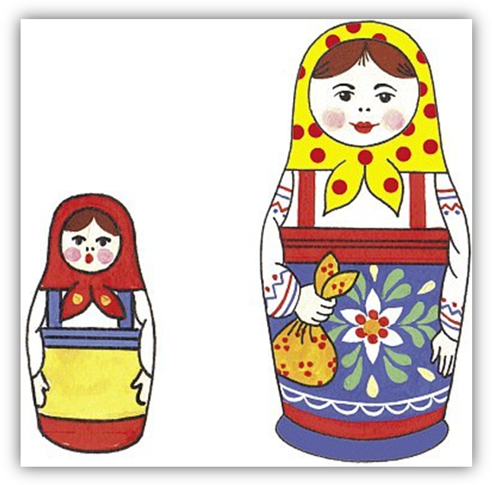

**Игра «Назови одним словом»**

Данная игра формирует представление у ребенка об обобщающих словах.

Взрослый предлагает ребенку вспомнить, на чем спали матрешки? Куда они складывали свою одежду? На чем они сидели, когда рисовали? Взрослый рассказывает: кровать, шкаф, стул – это мебель. Спрашивает у ребенка: «шкаф, кровать, стул - как назвать эти предметы одним словом?» (Мебель). «Какая мебель у тебя в комнате (дома)?» Ребенок перечисляет предметы мебели.

Взрослый: «Сели матрешки за стол. Там стоят чашки, блюдца, ложки – это посуда. Какая посуда у нас на кухне?» Ребенок перечисляет предметы посуды. «Наши матрешки любят играть. Что им для этого нужно?» Ребенок отвечает: «игрушки». «Назови, какие игрушки ты знаешь? Какие у тебя любимые игрушки?»

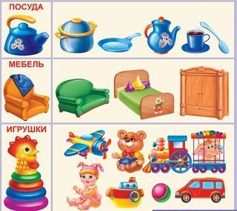

В игре часто сложное задание становится доступным. Не отвечайте отказом на просьбу ребенка поиграть, предложите ему игру сами. Играйте в игры и развивайте речь.

**Успехов Вам!**